令和８年４月１日

株式会社りそな銀行と大阪府との包括連携協定について

株式会社りそな銀行と大阪府は、平成27年７月13日（月）に包括連携協定を締結して以来、各分野において連携した取組を進めてまいりました。
締結から一定の期間が経過したことを踏まえ、これまでの成果を踏まえつつ、地域の課題や府民ニーズの変化により的確に対応できるよう、取組内容の見直しを行い、重点的に取り組む事項を次のとおり整理しました。
今後も、株式会社りそな銀行と大阪府は、連携・協働をさらに推進し、地域の活性化および府民サービスの向上を図ってまいります。

今後の主な取組み
（令和８年度から令和10年度）

- 中学生・高校生向けの金融経済教育の取組み（連携分野：①子ども・教育）
府内の中学生・高校生に対して、ライフプラン、資産形成、投資、金融トラブル防止、アントレプレナーシップなどをテーマとした金融経済教育の機会を提供し、金融リテラシーの向上を目指します。

- 小学生向けの金融経済教育の取組み（連携分野：①子ども・教育）
府内の小学生に対して、基礎的な金融経済教育や府が提供する租税教室などのコンテンツと掛け合わせたセミナーなどを共同開催し、子どもたちが金融や税金などについて正しく理解し、自ら考えて行動できる主体性を育む取り組みを行います。

- 万博レガシーを活かした府内企業の成長支援
（連携分野：②産業・中小企業振興）
出展者をはじめとした府内企業が成長に向けた挑戦を続けるため、マッチング機会の創出や技術・魅力を発信するイベントを開催するなど、持続的なイノベーション創出の機会を支援します。

本協定で連携・協働していく分野および主な連携項目（令和８年度から令和10年度）
◎重点
 | 連携分野 | 主な連携項目
① | 子ども・教育  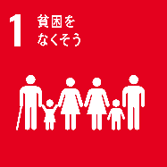 | ◎中学生・高校生向けの金融経済教育の取組み  府内の中学生・高校生に対して、ライフプラン、資産形成、投資、金融トラブル防止、アントレプレナーシップなどをテーマとした金融経済教育の機会を提供し、金融リテラシーの向上を目指します。  ◎小学生向けの金融経済教育の取組み  府内の小学生に対して、基礎的な金融経済教育や府が提供する租税教室などのコンテンツと掛け合わせたセミナーなどを共同開催し、子どもたちが金融や税金などについて正しく理解し、自ら考えて行動できる主体性を育む取り組みを行います。  〇「大阪教育ゆめ基金」への遺贈寄付を希望される方への支援  「大阪教育ゆめ基金」への遺贈寄付を希望される方に対して、遺言信託機能を活用した専門的な助言や支援を行います。
② | 産業・  中小企業振興  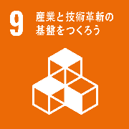 | ◎万博レガシーを活かした府内企業の成長支援  出展者をはじめとした府内企業が成長に向けた挑戦を続けるため、マッチング機会の創出や技術・魅力を発信するイベントを開催するなど、持続的なイノベーション創出の機会を支援します。  〇「ものづくりＢ２Ｂネットワーク」への参画  りそなグループの取引先約50万社のネットワークを活かして、企業の発注先・協力先探索を一括で支援するための総合窓口である「ものづくりB2Bネットワーク」に参画し、府と連携して金融機関の顧客を紹介するマッチングを行うなど、大阪府内の企業の販路拡大の支援や新たなビジネス機会を提供します。  〇大阪製ブランド認定製品の魅力発信  「大阪製ブランド」認定製品の展示などを通じて、大阪のものづくりの魅力を広く発信し、ブランドイメージの向上および府内企業による自社製品開発促進の取り組みに協力します。
③ | 地域活性化・  まちづくり  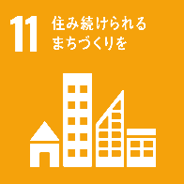  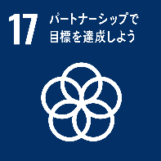 | 〇取引先ネットワークを活かした府と企業の公民連携マッチング  「行政と民間企業が協同でワークショップを行う異業種交流会」を開催し、行政と企業が互いの視点や知見を共有する機会を創出します。また、取引先と府の公民連携マッチングを支援し、取引先が有する技術やサービスを行政の課題解決につなげます。  〇行政手続き・府民サービスのＤＸ支援  進化が著しいAIエージェント分野の現状を調査・分析し、今後の展開可能性について実証事業を通じて具体化を図るための「大阪府行政AIエージェントコンソーシアム」へ参画し、府が推進する行政手続きのＤＸ支援に取組みます。  〇りそなグループの広報ネットワークを活用した府政PRへ協力  店舗スペースを活かしたチラシやポスターの掲出、府政だよりの配架など、府の施策や情報を広く府民へ届けるためのさまざまな府政PRの取組みに協力します。
④ | 安全・安心  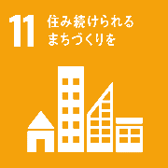 | 〇防災意識の啓発や自主防災組織の充実強化への協力  りそな主催のセミナーや金融経済教育と府の防災セミナーとの共同開催、880万人訓練の府民への周知などを通じて、府民が防災に関する知識を習得し、災害への備えを高める防災意識の啓発に協力します。  〇安心な暮らしづくりのための特殊詐欺防止等への協力  りそな銀行が主催する「遺言・相続などの終活や暮らしの安心」や「空き家対策」などをテーマとしたセミナーにて、特殊詐欺防止啓発に関する講演を共同実施するなど、府民が身近な犯罪から自身を守るための具体的な対策を得られる機会を提供します。
⑤ | 福祉  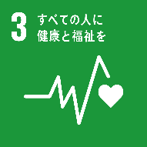 | 〇オレンジリボン・児童虐待防止推進  りそな銀行の社員名札にオレンジリボンシールを貼付し府民への啓発活動を実施するなど、児童虐待防止のために何ができるのかを考え行動する機運の醸成に取組みます。
⑥ | 環境  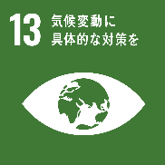  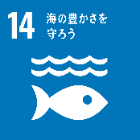 | ○海洋プラスチックごみ問題の解決に向けた取り組み  ＷＯＲＬＤ ＣＬＥＡＮＵＰ ＤＡＹに合わせて府内の店舗周辺にて清掃活動を実施するなど、「海洋プラごみゼロ」「きれいな大阪」の実現に向けた機運醸成に取組みます。  （ＷＯＲＬＤ ＣＬＥＡＮＵＰ ＤＡＹ:毎年９月20日に世界中で行われる清掃活動）
⑦ | 健康  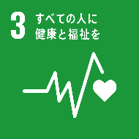 | 〇健康づくり活動への協力  Ｖ.Ｏ.Ｓメニューの社員食堂での提供や、健活10の普及活動などを通じて、府民の健康づくりの活動に協力します。

